TIEDOTE OPPIMISYMPÄRISTÖN KÄYTTÖÖNOTOSTA
Arvoisa oppilaan huoltaja
Koulumme on ottanut oppilaskäyttöön Jyväskylän yliopiston Koulutuksen tutkimuslaitoksen hallinnoiman Peda.net-oppimisympäristön. Jotta oppilas voi työskennellä sähköisesti oppitunneilla ja kotona, hänen pitäisi hankkia itselleen Jyväskylän yliopiston ylläpitämästä Peda.net-oppimisympäristöstä oma henkilökohtainen profiili eli ”OmaTila”.
- OmaTila seuraa oppilasta kouluasteelta toiselle. Oppilas voi käyttää OmaTilaa myös opintojen päätyttyä tai vaihdettuaan toiseen kouluun.
- Oppilas voi keskustella ja jakaa sisältöjä sekä omien koulukavereiden kanssa että muiden oppilaiden ja opettajien kanssa.
- Oppilas ja huoltaja päättävät itse, millaisen käyttäjätunnuksen oppilas luo palveluun. Itse luotu käyttäjätunnus (esimerkiksi maija.mallikas) on aina julkinen. Muiden tietojen julkisuuden oppilas ja huoltaja määrittävät profiiliin itse.
- Henkilökohtaiseen profiiliin luodut sisällöt näkyvät ensisijaisesti vain oppilaalle itselleen. Oppilas voi kuitenkin julkaista sisältöjä omalla päätöksellään sekä muille käyttäjille että avoimeen internetiin.
Ohje OmaTilan hankkimiseen oppilaalle
Alle 13-vuotias voi hankkia palvelun itselleen vain huoltajan suostumuksella. OmaTila hankitaan oppilaalle internetosoitteesta https://peda.net/:register syöttämällä oheinen osoite www-selaimen internetosoitekenttään ja noudattamalla palvelun kirjautumisohjeita (kuva 1). Sähköpostivahvistuksen saapuminen huoltajalle voi kestää hetken. Vahvistuksen avulla pääsee määrittämään oppilaan käyttäjätunnuksen (kuva 2). Käyttäjätunnus valitaan oppilaalle esimerkiksi oppilaan etu- ja sukunimen mukaan. Jos palvelussa on jo entuudestaan samanniminen oppilas, voidaan siihen lisätä esimerkiksi etu- ja sukunimen väliin toisen nimen alkukirjain.
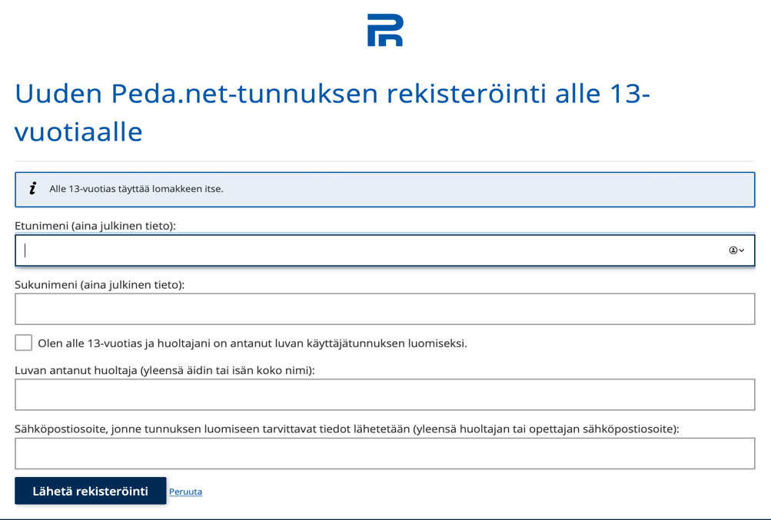
Kuva 1. Alle 13-vuotiaan rekisteröinnin tilaaminen huoltajan sähköpostiin.

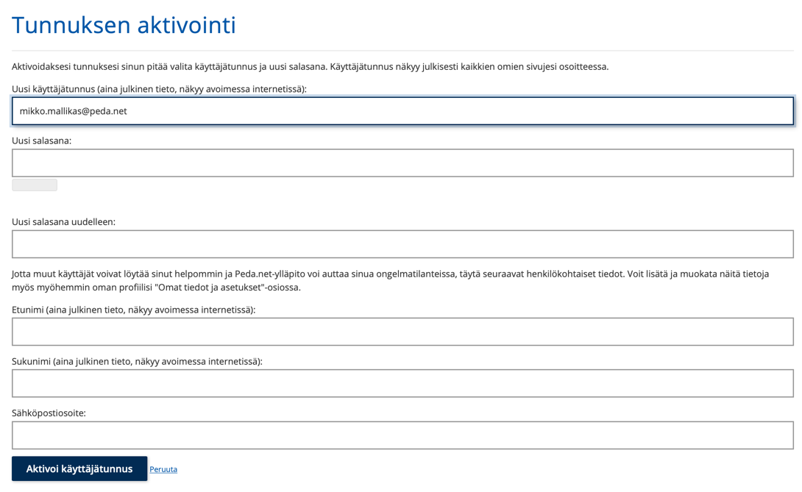
Kuva 2. Alle 13-vuotiaan käyttäjätunnuksen luominen. Käyttäjätunnuksen luomiseksi huoltajan sähköpostiin saapuu väliaikaistunnus ja ohjeet tunnuksen aktivoimiseen. Kuvan oppilas on valinnut käyttäjätunnuksekseen oman sähköpostiosoitteensa, jotta tunnuksen muistaminen olisi helpompaa.

Käyttöehdot
- Pidä huolta, että a) salasanasi ei paljastu kenellekään, b) sinulla on vain yksi tili palvelussa, c) et laita palveluun mitään toisia loukkaavaa tekstiä tai tiedostoja.
- Varmista, että a) olet antanut rekisteröityessäsi oikeat tiedot (väärien tietojen antaminen voi johtaa tilin sulkemiseen), b) jos olet alle 13-vuotias, olet saanut huoltajan suostumuksen tämän palvelun käyttöön.
- Muistathan a) että olet itse vastuussa Omassa Tilassasi olevista materiaaleista. Jos huomaat palvelussa loukkaavaa tai rikollista materiaalia, ilmoita heti palvelun tarjoajalle asiasta, b) varmuuskopioida itsellesi tärkeät tiedot ja materiaalit myös jonnekin muuallekin kuin Omaan Tilaan: palvelun tarjoaja ei takaa tallennettujen tietojen säilyvyyttä.
- Täydelliset käyttöehdot näkyvät ja ne on hyväksyttävä tunnusta luotaessa ja aina, jos ne ovat muuttuneet.

TIEDOTE OPPIMISYMPÄRISTÖN KÄYTTÖÖNOTOSTA
Liite 1. (Palauta liite 1 koululle allekirjoitettuna.)
Toivomme, että käytte yhdessä lapsenne kanssa noutamassa hänelle edellä mainitun OmaTila –profiilin ja palautatte tämän lomakkeen opettajalle.

Oppilas:_________________________________________________________

- Olemme luoneet oppilaalle OmaTila –profiilin hänen nimellään. Oppilaan käyttäjätunnus on ____________________________________________

- Haluamme, että oppilaalle luodaan OmaTila –profiili koululla. Opettaja saa luoda oppilaalle profiilin oman sähköpostiosoitteensa kautta. (Oppilaan pitää tällöin ehdottomasti muistaa hänelle annettu salasana.)

Huoltajan allekirjoitus ja päiväys

Lisätietoja Peda.net- oppimisympäristöstä
Peda.net palveluntuottaja on Jyväskylän yliopisto
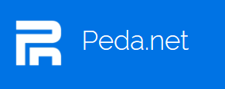
Lisätietoja palvelusta:
Jouko Jokinen jouko.jokinen@peda.net

https://peda.net

